 Roveňský poločas č. 15/2012
Vydává TJ Sokol Roveň
Roveňský poločas najdete také na www.tjsokolroven.cz
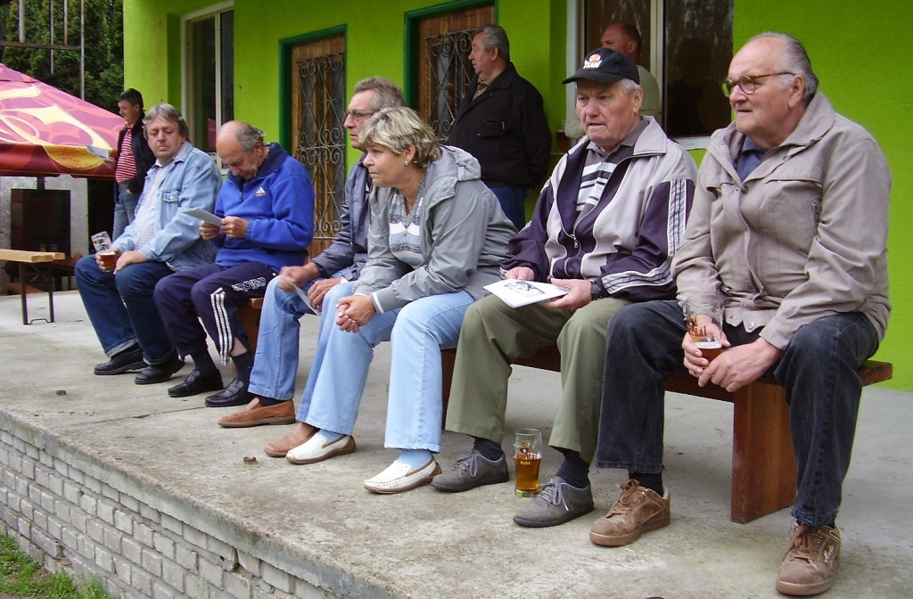
Skončil fotbalový podzim roku 2012. Nejen pro aktivní hráče, ale rovněž pro naše věrné příznivce. Například pro Jardu, Jirku, Josefa, Mirka, Ivu, Ádu, Karla a nás všechny ostatní. Všichni věříme, že naše hvězdy okresního formátu v zimě solidně potrénují, zodpovědně se připraví na jarní odvety a udělají vše pro to, aby fotbal bavil v novém roce nejen je samotné, ale i nás, roveňské příznivce. A víte vůbec, kdo byl nejlepším roveňským kanonýrem podzimu, novou vycházející roveňskou hvězdičkou? Čtěte dál a zjistíte, že boreček z týmu elévů, Adam Hvězda!
Za zmínku stojí i comeback Vaška Žateckého, který střílel góly za obě mužstva mužů...

Bilance fotbalového podzimu 2012

Vážení sportovní přátelé, v tomto posledním vydání Roveňského poločasu v roce 2012 Vám přinášíme výsledkový servis, tabulky a krátké hodnocení trenérů všech našich mužstev.
Dále i pár obrázků a statistické přehledy. O tom, zda budeme Roveňský poločas vydávat i v roce 2012, rozhodněte Vy. Zapojte se do diskuse na webu Sokola Roveň, přidejte svůj názor na roveňský fotbal či poločasový bulletin do webové „Návštěvní knihy“.

Výsledky posledního mistrovského zápasu podzimu:

TJ Sokol Roveň „A“ – AFK Opatovice nad Labem „A“ 2:1 (1:1), branky: Melc, Machatý, sestava: J. Baláš (2) – D. Král (2), V. Melc (1,5), M. Koláček (1,5), A. Kašpar (2,5) - J. Franc (1,5), L. Mládek (2,5), L. Kaplan (1), J. Kučera (3) – O. Mikuláš (2), M. Machatý (2,5), střídal: V. Žatecký (2,5). další dobrý zápas, škoda, že nám sezóna končí... V závěrečných dvou zápasech mužstvo šlapalo.

Okresní přebor mužů - TJ Sokol Roveň „A“:

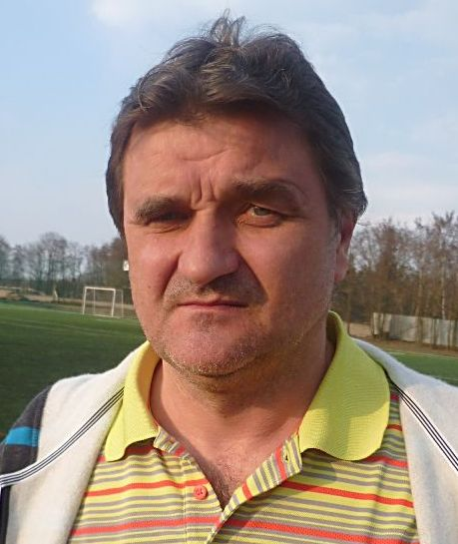
Hodnocení sezóny trenérem Františkem Francem: „Příprava na podzimní část soutěže neproběhla úplně dle mého gusta. Musím konstatovat, že byla nejhorší za dobu mého působení u mužstva. Přístup hráčů nebyl takový, jaký má být – dovolené výlety apod., vše na úkor fotbalu. Požadované posílení kádru nepřišlo, naopak kádr byl neustále oslabován, v průběhu podzimu byl dvakrát vyloučen Vašek Melc. Stále jme byli nuceni měnit sestavu. Celý podzim hrála špatně obrana, individuální chyby dělal gólman. Tým stárne, chybí střední generace ve věku 22-26 let. Luďa Vach? Je to individuálně vynikající hráč, ale jeho přínos pro kolektivní sílu je diskutabilní. S tím bude mít asi problém všude. Soutěž je vyrovnaná, každý může porazit každého. Naše umístění je dáno tím co jsem již řekl. Plně spokojen jsem byl s výkonem v jediném zápase, a to s Rohovládovou Bělou. Kluci makali na 110 %. Věřím, že pokud proběhne kvalitní zimní příprava, nebudeme mít problém se záchranou. Ještě nemám jasno, zda budu u mužstva pokračovat dále. Ale jednoznačně říkám, ať budu trénovat dál nebo ne, kádr potřebuje vhodně posílit !“

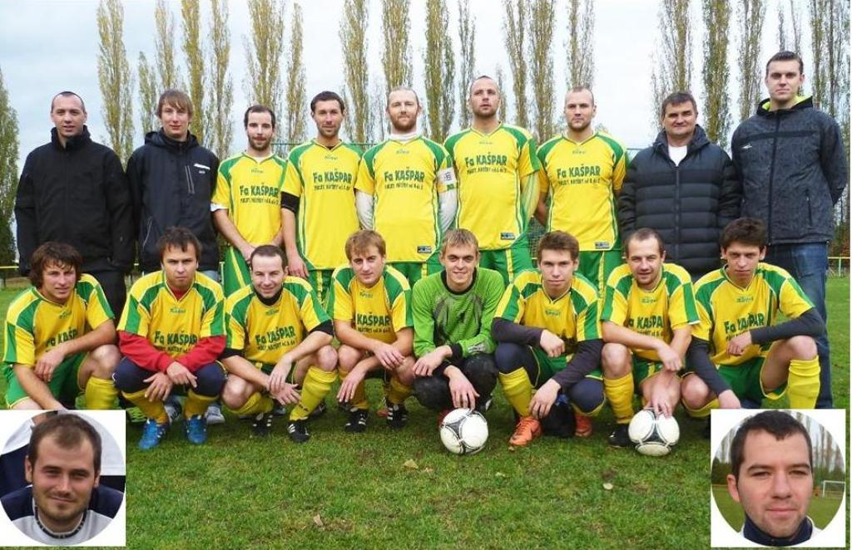
TJ Sokol Roveň „A“, nahoře zleva: David Šišán, Jiří Roček, Tomáš Madák, Luboš Mládek, Václav Melc, Ondřej Mikuláš, Václav Žatecký, František Franc – trenér, Jan Kopřiva, dole zleva: Milan Machatý, Luboš Kaplan, Martin Koláček, František Pýcha, Jan Baláš, Jakub Kučera, David Král, Aleš Kašpar, dole doplněni Jakub Franc, Ondřej Koláček, dále chybí Radek Král, Jakub Dušek

Okresní přebor - tabulka
 | # |  | Tým | Web |  | Z |  | V |  | R |  | P |  | Skóre |  | B |  | +/-
 | 1. |  | FK Přelouč B |  |  | 15 |  | 10 |  | 3 |  | 2 |  | 33:21 |  | 33 |  | 12
 | 2. |  | Sokol Mnětice |  |  | 15 |  | 10 |  | 1 |  | 4 |  | 41:25 |  | 31 |  | 10
 | 3. |  | Sokol Roh. Bělá |  |  | 15 |  | 9 |  | 1 |  | 5 |  | 29:21 |  | 28 |  | 4
 | 4. |  | Sokol Dříteč |  |  | 15 |  | 8 |  | 3 |  | 4 |  | 47:29 |  | 27 |  | 6
 | 5. |  | Sokol Újezd |  |  | 15 |  | 8 |  | 2 |  | 5 |  | 40:27 |  | 26 |  | 2
 | 6. |  | SK Starý Mateřov |  |  | 15 |  | 7 |  | 3 |  | 5 |  | 32:26 |  | 24 |  | 3
 | 7. |  | AFK Ostřešany |  |  | 15 |  | 7 |  | 2 |  | 6 |  | 27:25 |  | 23 |  | -1
 | 8. |  | SK Nemošice |  |  | 15 |  | 6 |  | 3 |  | 6 |  | 28:28 |  | 21 |  | 0
 | 9. |  | AFK Opatovice |  |  | 15 |  | 6 |  | 2 |  | 7 |  | 35:39 |  | 20 |  | -4
 | 10. |  | Mikulovice |  |  | 15 |  | 6 |  | 1 |  | 8 |  | 42:40 |  | 19 |  | -5
 | 11. |  | SK Sparta Dašice |  |  | 15 |  | 6 |  | 1 |  | 8 |  | 33:44 |  | 19 |  | -5
 | 12. |  | Sokol Roveň |  |  | 15 |  | 5 |  | 3 |  | 7 |  | 35:37 |  | 18 |  | -3
 | 13. |  | TJ Přelovice |  |  | 15 |  | 5 |  | 1 |  | 9 |  | 22:36 |  | 16 |  | -8
 | 14. |  | FK Baník Chvaletice |  |  | 15 |  | 4 |  | 2 |  | 9 |  | 19:36 |  | 14 |  | -7
 | 15. |  | Sokol Chvojenec |  |  | 15 |  | 4 |  | 1 |  | 10 |  | 28:47 |  | 13 |  | -11
 | 16. |  | Slavoj Choltice |  |  | 15 |  | 2 |  | 5 |  | 8 |  | 23:33 |  | 11 |  | -10

Výsledky „A“ týmu :

Újezd – R 5:1, R - Ostřešany 5:1, Mikulovice – R 6:2, R - Dašice 8:2, Mnětice – R 3:1, R - Chvaletice 2:2, Nemošice – R 3:0, Máteřov – R 0:3, R - Dříteč 1:3, Choltice – R 3:3, R - Přelouč B 1:3, Přelovice – R 2:1, R - Chvojenec 2:2, Rohovládová Bělá – R 1:3, R - Opatovice 2:1

Střelci branek v mistrovských zápasech :

11 - Machatý, 7 – Vach, 4 – Kaplan, Žatecký, 2 – Mikuláš, Madák, Mládek, Roček, 1 - Melc

Trenérova bodovačka – průměrné podzimní známky

Jedná se o aritmetický průměr daný podílem celkového počtu bodu a počtu bodovaných zápasů jednotlivých hráčů. V pořadí jsou uvedeni pouze hráči, kteří byli bodováni v 5 a více zápasech:
1.Vach 2,43; 2.Machatý 2,54; 3.Kaplan 2,55; 4.Král R.2,6; 5Kašpar 2,607; 6.Franc 2,85; 7.Mládek 2,88; 8.Koláček M. 2,93; 9.Baláš 2,97; 10.-12. D.Král, Žatecký, Madák 3; 13.Mikuláš 3,14;14.Melc 3,3; 15.Kučera 3,4; 16.Koláček O. 4,6.

IV.třída Holicko mužů - TJ Sokol Roveň B :

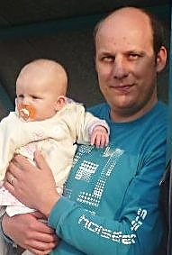
Hodnocení Pavla Herbsta, který tým koučoval: „Na právě skončené podzimní části sezóny 2012/2013, se těžko hledají nějaká pozitiva. Po odchodu hrajícího trenéra Pavla Shejbala na hostování do Dašic nebyl nikdo, kdo by byl ochoten béčko vést. Nakonec se o tým starali Radek Král a Pavel Herbst. Jednalo se spíše o to, aby vůbec někdo zajistil organizaci okolo mužstva (zajištění pomezního rozhodčího, vedoucího mužstva, aut na venkovní zápasy, vyhotovení zápisu a v neposlední řadě i určení sestavy na zápas). Smyslem béčka by mělo být připravovat hráče pro naše áčko (ať už se jedná o zapracování mladých kluků (dorostenců), kteří se teprve seznamují z mužskou kopanou, nebo rozehrání hráčů, kteří se z různých důvodů nevejdou do sestavy A mužstva. Z tohoto pohledu se nám podařilo do A mužstva dostat J. Kučeru, V. Žateckého či F. Pýchu. V týmu je však, dle mého názoru, více potenciálních hráčů pro A mužstvo.
Celkově však letošní podzim dopadl katastrofálně a až v dohrávaném utkání jsme hrozící ostudu odvrátili. Důvodů vidím několik, ale zmíním jen dva hlavní. První vidím v docházce na páteční tréninky. Kdyby současně netrénoval dorost, tak bychom je mohli zrušit. Nedá se totiž trénovat v počtu 4 lidí. Jenže nejde hrát ani "pralesní ligu" bez tréninku, byť si jdeme jen „zahrát fotbal“. Jedná se zde také o utužení kolektivu, sehrání se s ostatními spoluhráči, získání jistoty atd. Není to o tom, že jednou za týden možná za 14 dnů, když se mi bude chtít (nebo Král s Herbstem zavolají), tak si půjdu zahrát "mistrák". Ono totiž, když se něco dělá, má se to dělat pořádně. Druhým hlavním důvodem je přístup některých hráčů k zápasům. Od půlky podzimní části sezóny mi někteří hráči připadli, že přijdou na zápas, odehrají ho a jdou domů (a vůbec si nejsem jistý, že vědí, že byli na fotbale). Nějaký zápal, nadšení či bojovnost tam bohužel nevidím. Sami hráči si musí uvědomit že "béčko" je tady pro ně, aby si oni mohli zahrát fotbal, nikoliv jen strávit část víkendu mimo domov. Pokud chtějí jezdit po okrese a dostávat "bůra", tak postrádám smysl B mužstva. Asi jediná věc, která se dá hodnotit pozitivně je zapracovávání dorostenců do dospělého fotbalu (Kučera, Mile, Komárek a další). Jen doufám, že tito kluci v tom budou pokračovat a další se budou připojovat. Teď začíná zimní přestávka a mně nezbývá nic jiného než věřit, že na jaře bude lépe. Jak jsem již psal, ono se nemusí vždy dařit, ale když už na tom hřišti jsem, tak to "odjezdím po zadku", abych měl pocit, že jsem pro tým něco udělal. Na závěr ještě pár organizačních věcí: Tréninky jsou každý pátek od 18:30 hodin, ale je lepší se domluvit po telefonu, aby se sešlo alespoň 6 lidí.

Výsledky „B“ týmu

R - Chvojenec B 0:2, Litětiny B – R 2:6, R - Mnětice B 7:1, Dříteč B - R 6:3, R - Vysoké Chvojno 2:4, Dolany – R 1:3, R - AFK SKP Pce 2:4, Nemošice B – R 3:2, R - Mikulovice B 0:4, Starý Máteřov B – R 2:1, R - Dašice B 2:4, Paramo – R 6:1, R - Popkovice 10:1.

Střelci branek

10 - Žatecký, 7 – Motyčka Jan, 5 - Prokeš, 4 – Komárek, 2 – Dušek, Pýcha, Přibyl, 1 – Mikuláš, Mládek, Roček, Koláček O., Cimfl, Pachovský R., Melc, Rojkovič

IV.třída Holicko - tabulka
Rk. | Tým | Záp | + | 0 | - | Skóre | Body | PK | (Prav)
1. | AFK SKP Pce | 13 | 12 | 1 | 0 | 40: 11 | 37 |  | ( 16)
2. | V. Chvojno | 13 | 11 | 1 | 1 | 49: 12 | 34 |  | ( 13)
3. | Dříteč B | 13 | 9 | 1 | 3 | 43: 19 | 28 |  | ( 10)
4. | Mikulovice B | 13 | 9 | 0 | 4 | 41: 23 | 27 |  | ( 9)
5. | Chvojenec B | 13 | 7 | 0 | 6 | 22: 24 | 21 |  | ( 3)
6. | Dašice B | 13 | 6 | 2 | 5 | 38: 29 | 20 |  | ( 2)
7. | Popkovice | 13 | 5 | 0 | 8 | 27: 49 | 15 |  | ( -6)
8. | St. Mateřov B | 13 | 4 | 2 | 7 | 20: 30 | 14 |  | ( -7)
9. | Nemošice B | 13 | 4 | 1 | 8 | 29: 46 | 13 |  | ( -8)
10. | Paramo Pce | 13 | 4 | 1 | 8 | 21: 45 | 13 |  | ( -5)
11. | Roveň B | 13 | 4 | 0 | 9 | 39: 40 | 12 |  | ( -9)
12. | Dolany | 13 | 3 | 2 | 8 | 23: 30 | 11 |  | (-10)
13. | Litětiny B | 13 | 3 | 2 | 8 | 26: 41 | 11 |  | ( -7)
14. | Mnětice B | 13 | 3 | 1 | 9 | 31: 50 | 10 |  | ( -8)

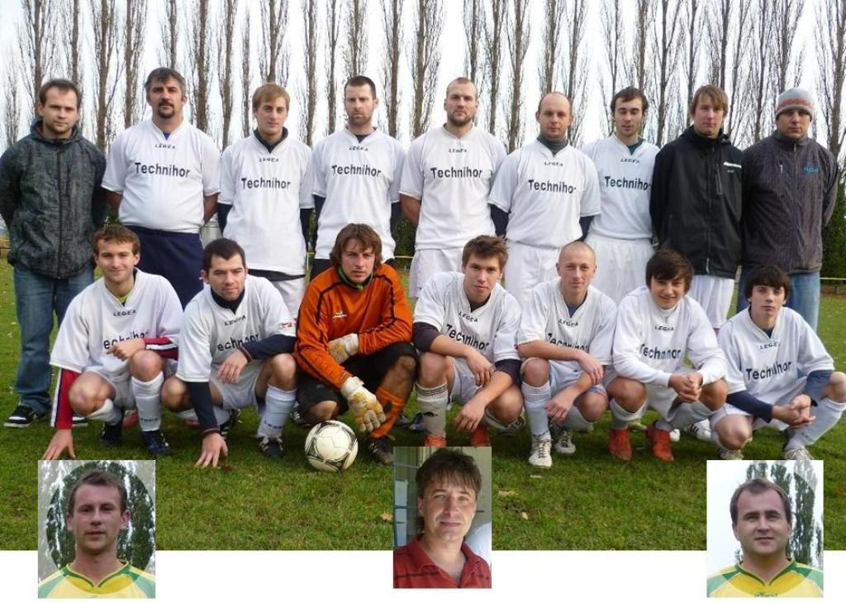
TJ Sokol Roveň „B“, nahoře zleva: Jan Motyčka, Milan Rojkovič, František Pýcha, Josef Prokeš, Václav Žatecký, Radek Král, Lukáš Hloupý, Jiří Roček, Pavel Herbst, dole zleva: Michal Nečesaný, Ondřej Koláček, Milan Machatý (mimořádně gólman),Jakub Kučera, Jakub Dušek, Ladislav Mile, Tomáš Komárek, dole doplněni Petr Motyčka, Milan Cimfl, Zdeněk Motyčka, dále chybí Radek Pachovský, Martin Brňák, Radek Přibyl

Okresní přebor dorostu:

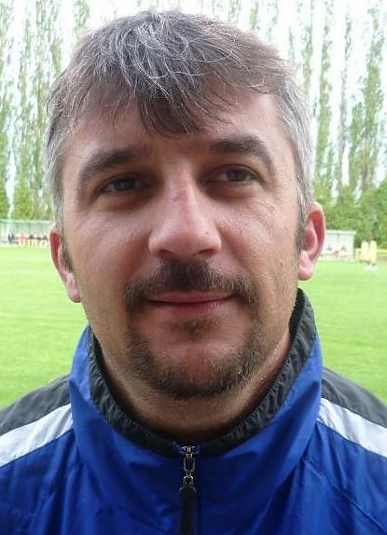
Hodnocení Milana Rojkoviče, trenéra: „Když jsem převzal trénování roveňských dorostenců po panu Cimflovi a panu Dědkovi, přišlo mi na trénink 5 až 6 hráčů. Během sezony začalo na tréninky docházet hráčů 15 až 16 z celkového počtu 21 dorostenců, kteří se při trénincích střídali. I když někteří hráči nemohli nastoupit na zápas, tak i přesto na tréninky chodili. Ze začátku jsem se snažil prostřídat hráče, kteří vedli rozcvičku. Po čase, podle vývoje rozcviček, jsem usoudil, že na jejich vedení postačí jeden hráč, který ví, jak ji vést (P. Kurka). Bohužel se najdou i tací, kteří ať už rozcvičku nebo celý trénink neberou vážně a mají z toho jen legraci (L. Johanides, D. Kopecký). Na některé tréninky jsem se vůči svému zaměstnání nemohl dostavit. Občas je za mne vedl pan Radek Král, za což mu moc děkuji. Poté vzal úlohu trenéra na svá bedra jeden z hráčů Jakub Kučera, který nasbíral své zkušenosti při trénincích áčka, za což mu také děkuji. I když dorostenci měli možnost vyzkoušet si trénování od různých trenérů, bohužel toho nevyužili a jejich přístup k tréninkům zůstal laxní. Pokud jdu na trénink, tak se chci něčemu novému přiučit, budu dodržovat taktické pokyny trenéra, a ne mařit čas svůj, ale hlavně čas a práci toho, kdo mě chce něčemu novému naučit. Z pohledu zápasů to nebylo špatné, ale u některých byly vidět proflákané tréninky, nedodržování taktických pokynů trenéra a hlavně nesportovní chování vůči rozhodčímu (L. Jelínek). Hráči si musí uvědomit, že rozhodčí je na hřišti pánem a musí se respektovat. Pokud něco pískne či ne, musíme ho respektovat a hrát dál. Někteří hráči, o kterých vím, že mají na víc, mne zklamali (L. Mile, J. Kučera, L. Johanides, L. Jelínek, Marek Šándor). Mrzí mne jedna věc, že se kluci nedokáží soustředit na tréninky, které jim připravíme. Ať se jedná o rozcvičku nebo o další program tréninku. Podle toho pak také vypadaly zápasy. Kdyby se tréninkům věnovali naplno a plnily se pokyny trenérů, budou i zápasy úplně o něčem jiném. S bodovým ziskem jsem sice spokojený, o to méně však s předvedenou hrou některých hráčů. Na začátku mého trénování mi hráči slibovali, že dokáží utvořit partu, ale bohužel mi to za celou sezonu nedokázali předvést. Závěrem doufám, že se každý hráč zamyslí sám nad sebou, a pokud bude opravdu chtít svůj volný čas věnovat fotbalu, dokáže do toho dát vše a začne tu hru brát vážně. Pokud se naučí respektovat trenéra, uvědomí si, že je tam proto, aby je něčemu naučil, tak věřím, že se změní i výsledky při zápasech. Snad si každý hráč z tohoto článku vezme něco k srdci a do jarní soutěže nastoupí s větším odhodláním a smyslem pro hru.“

Okresní přebor dorostu - tabulka
Rk. | Tým | Záp | + | 0 | - | Skóre | Body | PK | (Prav)
1. | Chvojenec | 10 | 8 | 1 | 1 | 53: 19 | 25 |  | ( 10)
2. | Bukovka | 10 | 7 | 0 | 3 | 29: 15 | 21 |  | ( 6)
3. | St. Hradiště | 10 | 5 | 2 | 3 | 49: 22 | 17 |  | ( 2)
4. | Roveň | 10 | 5 | 0 | 5 | 47: 22 | 15 |  | ( 0)
5. | Opatovice | 10 | 3 | 0 | 7 | 27: 30 | 9 |  | ( -6)
6. | Choltice | 10 | 0 | 1 | 9 | 11:108 | 1 |  | (-14)

Výsledky dorostu

R - Bukovka 0:3, Staré Hradiště – R 3:1, R - Chvojenec 4:5, Choltice – R 0:20, R - Opatovice 2:1, Bukovka – R 5:1, R – Staré Hradiště 2:0, Chvojenec – R 1:2, R - Choltice 14:1, Opatovice - R 3:1

Střelci branek

10 – Komárek, Kučera, 9 – Mile, 4 - Šándor Michal, 3 - Březina, 2 – Svoboda, Kurka, Puhlovský Lukáš, Johanides, Zeman, 1 Bradáč
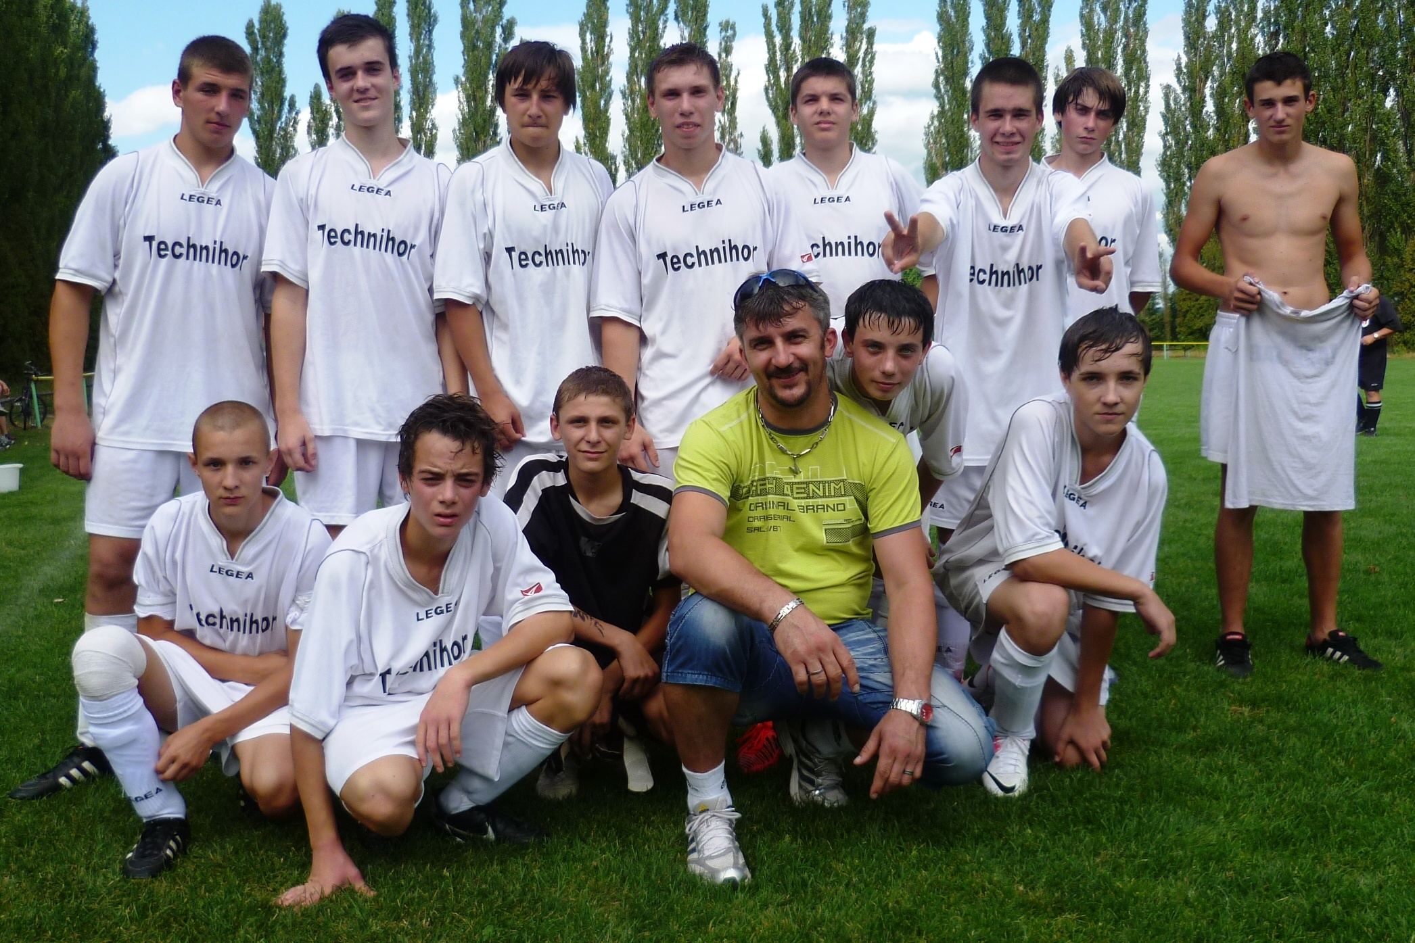
TJ Sokol Roveň – dorost, nahoře zleva: Jelínek, Johanides, Mile, Kučera, Kopecký, Bareš, Březina, Šeda, dole zleva: Kurka, Svoboda, Puhlovský, Milan Rojkovič – trenér, Komárek, Marek Šándor. Chybí: Michal Šándor, Bradáč,

Okresní přebor elévů do 10 let - Holicko

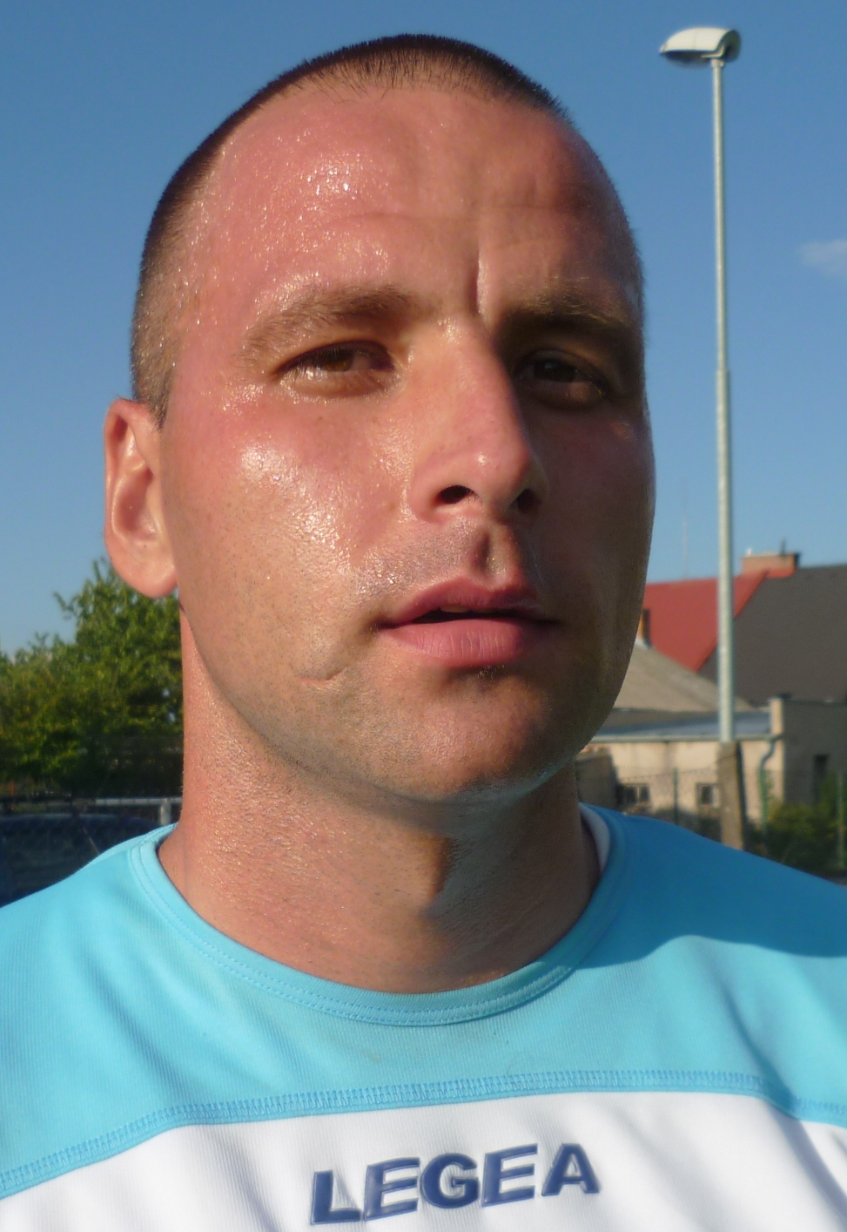
Hodnocení Ondřeje Mikuláše, trenéra: „Podzimní část máme za sebou a konečně můžeme říci, že i s prvními úspěchy. Podařilo se nám dvakrát zvítězit a přivézt remízu z Moravan, kde nám jen těsně před koncem utkání utekly tři body. Zdá se, že konečně investovaná energie a čas s naším roveňským potěrem se začíná projevovat. Kluci se snaží plnit naše pokyny a i tréninková morálka se výrazně zlepšila. Jejich nasazení a fotbalovost je vidět v každém novém zápase. Budeme tedy doufat, že nadšení přes zimu neopadne a na jaře navážeme na stejné a lepší úspěchy. Během zimní přestávky se také zúčastníme dvou halových turnajů v Moravanech a v Holicích, které nám přispějí ke kvalitní zimní přípravě a kluci zde získají i nové zkušenosti. Na závěr bychom rádi poděkovali všem, včetně rodičů, kteří nám pomáhají během sezóny.“

Výsledky elévů

R - FK Pce 1:4, Moravany – R 3:3, R - Opatovice 2:7, R - AFK Pce 3:5, Ostřešany – R 6:3, R - Mikulovice 6:3, R - Horní Jelení 1:8, Staré Hradiště – R 2:3.
Tabulka nebyla doposud na webu OFS Pardubice zveřejněna.

Střelci branek

12 - Hvězda, 7 - Mikuláš, 2 - Chocholouš, 1 - Kamenohorský
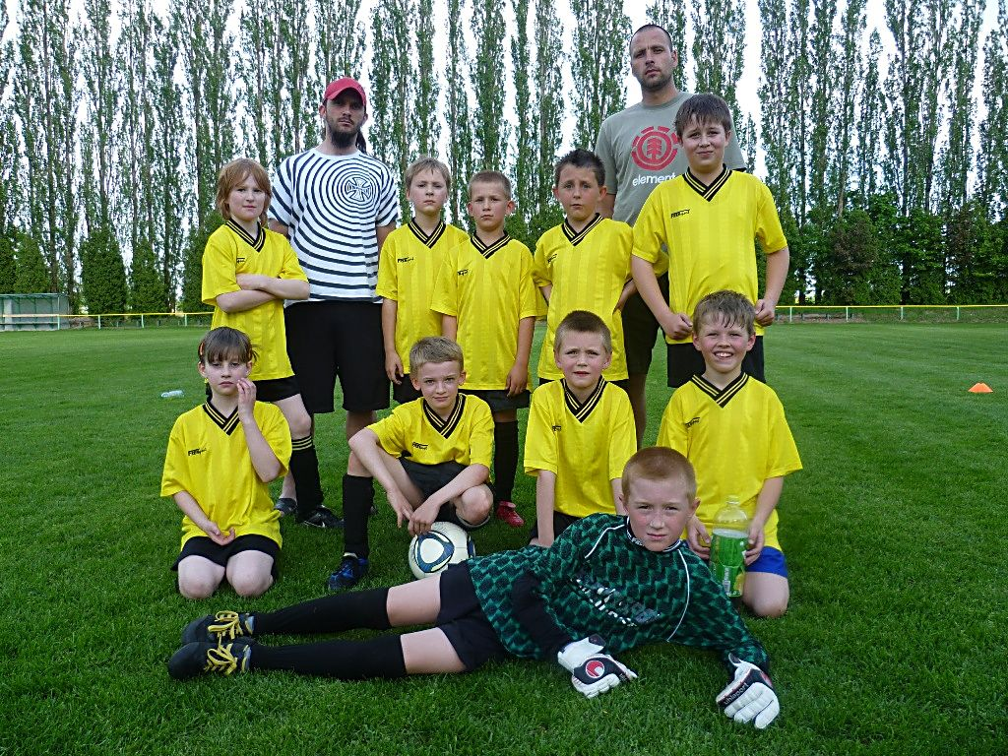
TJ Sokol Roveň – elévové do 10 let. Na snímku nahoře zleva Adam Šulc, Petr Kopa (trenér), Filip Růžek, Patrik Výborný, David Kamenohorský, Ondřej Mikuláš (trenér), David Kosina, Dolní řada zleva: Adéla Bajerová, Adam Hvězda, Adam Mikuláš, Michal Chocholouš a gólman Stanislav Simon. Aktuální společné foto bohužel nemáme, proto zveřejňujeme poslední společnou fotografii, která je k dispozici. Jenom pro doplnění, již skončili Adam Šulc, Adéla Bajerová a Stanislav Simon. Místo nich přišli Radek Šafránek a Michaela Hrochová.

Hráči TJ Sokol Roveň hostující ve vyšších soutěžích :

Muži: Jaromír Krpata (nar. 1988, SK Holice - divize), Tomáš Krpata ( nar.1989, Sokol Moravany – krajský přebor),
Dorost: Marek Schmeiser (1996, FK Pardubice, Česká liga),
Žáci: Tomáš Bareš (1997), Radek Shejbal (1998), Jakub Shejbal (1999),
Lukáš Toušek (2000) - všichni Moravany, resp. Chroustovice
Lukáš Kaplan (1998), Jakub Vacek (1999), Pavel Prešek (hráč Holic, 1999) – všichni Holice
Jan Shejbal – FC Hradec Králové (1994, odchovanec Sokola Roveň, 1. liga juniorů do 21 let)

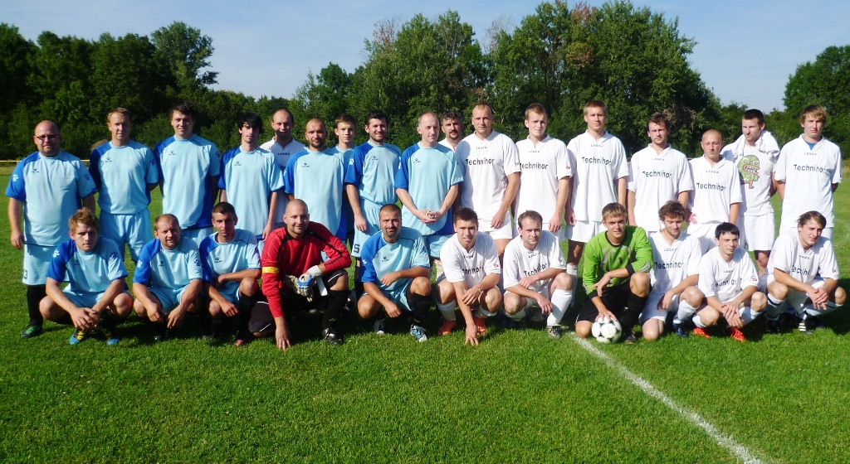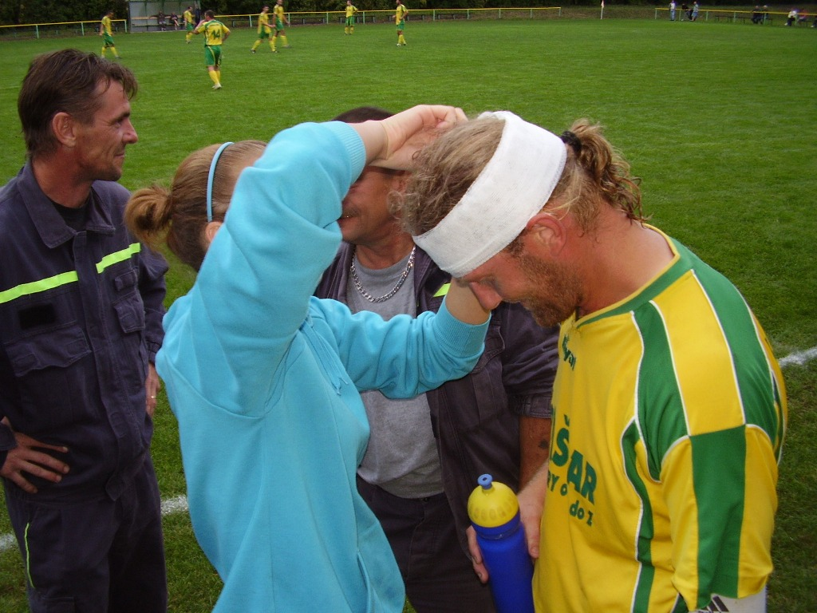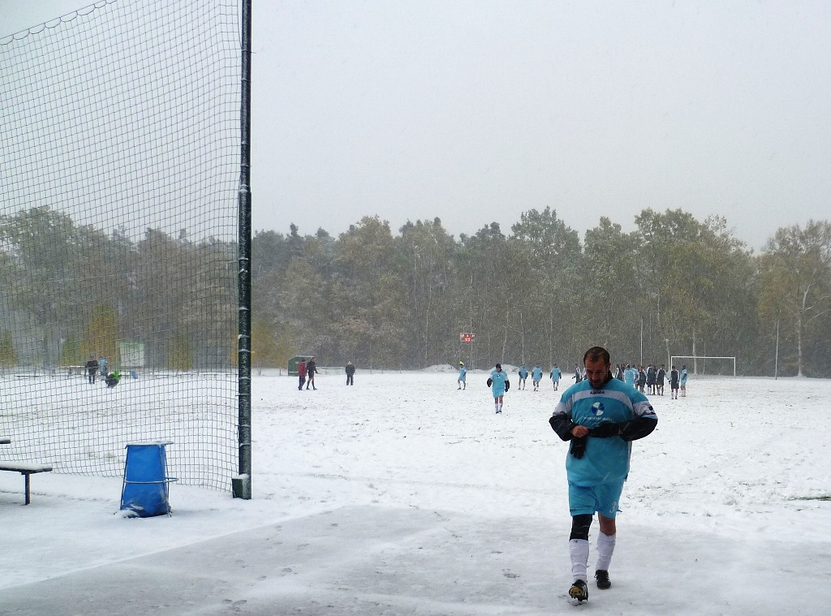
Pár závěrečných momentek z fotbalového podzimu 2012: 1) V úvodu se hrálo derby Litětiny B - Roveň B. 2) O tom, že fotbal občas bolel může vyprávět Vašek Melc. 3) 27.10.2012 se hrálo v Přelovicích na sněhu.

Došlo emailovou poštou ...

Napsal nám věrný příznivec Sokola Roveň, pan Bohuslav Horák (nar. 1920, tj. 92 let): „Rád se dívám na povedené góly, ale je jich málo / i v Rovni /. A tak přišel čas k odpočívání a těšení se na lepší sportovní jaro... Přeji Vám všem, aby bylo zajímavé a radostnější. Nezlobte se na mě za kritiku, já stále rád vzpomínám na "ligové časy" v házené a výsledky v kopané mě málokdy potěší. Budeme ale doufat, že čísla ve score se budou zvyšovat a v Rovni bude co slavit a že se objeví další mladí lidé, které bude sport bavit. Děkuji Vám a jsem s pozdravem B. Horák , t.č. z Holic.“

Podzimní část sezóny 2012/2013 skončila, je dobojováno, „Topol aréna“ byla po posledním mistráku uzamčena, sezóna byla řádně zakončena v hospodě Pepy Prokeše.
Mohlo být lépe? Vše je třeba v rámci dlouhých zimních večerů řádně rozebrat,
u dobrého pivečka vše vyhodnotit, a brzy začít zase naplno trénovat.
TJ Sokol Roveň děkuje všem věrným divákům za trvalou přízeň. Děkujeme i za to, že se chováte slušně, že nepodléháte emocím jako například diváci posledního podzimního zápasu krajského přeboru, Moravany – Živanice... Roveňský poločas přeje všem funkcionářům, hráčům i divákům krásný zbytek letošního roku a po Novém roce opět na shledanou při fotbalových zápasech naší, Vaší Tělocvičné jednoty Sokol Roveň !

